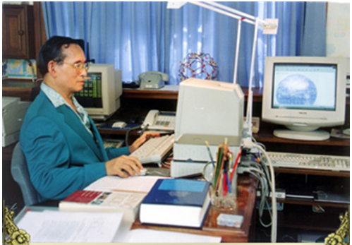
พระเจ้าอยู่หัว
พระผู้นำและจุดประกายวงการคอมพิวเตอร์
เพื่อการพัฒนาเศรษฐกิจและสังคมไทย
นับเนื่องแต่พระบาทสมเด็จ
พระเจ้าอยู่หัวภูมิพลอดุลยเดช ทรงเสด็จประภาสโรงงานคอมพิวเตอร์ใหญ่ของไอบีเอ็มที่ซิลิคอนวอลเล่ย์ มลรัฐแคลิฟอร์เนีย สหรัฐอเมริกา เมื่อเดือนกรกฎาคม ๒๕๐๓ เพื่อจุดประกายให้วงการคอมพิวเตอร์ของประเทศไทยคิดถึงการใช้คอมพิวเตอร์เพื่อพัฒนาเศรษฐกิจและสังคมของชาติให้ทัดเทียมประเทศที่เจริญแล้ว กาลเวลาแห่งความทรงจำที่กำลังล่วงเข้าสู่ปีที่ ๕๐ แล้ว
พระวิสัยทัศน์ที่ยาวไกลในการใช้เทคโนโลยีเพื่อพัฒนาคุณภาพชีวิตของพสกนิกรชาวไทยมาเป็นระยะเวลาอันยาวนาน ทรงเล็งเห็นความสำคัญของเครื่องมือเทคโนโลยีต่างๆ โดยเฉพาะด้านวิทยาการคอมพิวเตอร์และเทคโนโลยีสารสนเทศ ทรงสนับสนุนให้มีการค้นคว้าในทางวิทยาการคอมพิวเตอร์ ทรงศึกษาคิดค้นสร้างโปรแกรมคอมพิวเตอร์เพื่อการประมวลผลข้อมูลต่างๆ ด้วยพระองค์เอง ทรงใช้คอมพิวเตอร์ในการบันทึกพระราชกรณียกิจและทรงติดตั้งเครือข่ายสื่อสารคอมพิวเตอร์เพื่อสนับสนุนพระราชกรณียกิจต่างๆ
หากย้อนไปเมื่อประมาณเดือนธันวาคม ๒๕๒๙ ม.ล.อัศนี ปราโมช ได้ซื้อเครื่องคอมพิวเตอร์แมคอินทอซพลัส ซึ่งเป็นเครื่องคอมพิวเตอร์ที่ทันสมัยที่สุดในยุคนั้นขึ้นทูลเกล้าฯ ถวาย พระองค์ท่านจึงทรงใช้เครื่องคอมพิวเตอร์ด้วยพระองค์เองเป็นครั้งแรก ดังพระราชดำรัส (ซึ่งพระราชทานแก่นักศึกษามหาวิทยาลัยศรีนครินทรวิโรฒ วิทยาเขตสงขลา ในโอกาสเสด็จพระราชดำเนินพระราชทานปริญญาบัตร เมื่อวันที่ ๒๘ กันยายน ๒๕๓๐) ความว่า
“เดี๋ยวนี้ เด็กๆ อายุ ๑๐ ขวบ เล่นคอมพิวเตอร์เป็นอย่างนี้ ข้าพเจ้าก็รู้สึกว่ามีปมด้อยขึ้นมาว่าเล่นคอมพิวเตอร์ไม่เป็น ...แล้ววันหนึ่ง ก็มีคนหนึ่ง เอาคอมพิวเตอร์มาให้บอกว่า อันนี้ เขียนดนตรี ก็เลยรับเอาไว้ ที่จริงรับเอาไว้เขาไม่ได้ให้เพราะว่าไปซื้อมาก็เงินของเราเอง เราซื้อเราก็ยังกลัว มองดูแล้วไม่รู้จะทำยังไง แต่ถึงตอนปีใหม่ ก่อนปีใหม่ นิดหนึ่ง ก็เอาคอมพิวเตอร์ขึ้นไปตั้งในห้องทำงานแล้วก็จิ้มไป เขาบอกว่าเขียนหนังสือได้ เขียนรูปได้ ก็เริ่มลองเขียนหนังสือ ก็เขียนสำหรับอวยพรปีใหม่เป็นบัตร ส.ค.ส. แล้วก็เขียนไปๆ เอ้อ... ออกมาได้ เขียนออกมาเป็นตัวได้ ก็แปลกดี”
คณะผู้แทนชมรมเทคโนโลยีสารสนเทศและการสื่อสารเพื่อความเท่าเทียมกัน (ICT for All Club)
ลงนามถวายพระพรพระบาทสมเด็จพระเจ้าอยู่หัว ให้ทรงมีพลานามัยแข็งแรง สถิตเป็นมิ่งขวัญของพสกนิกรชาวไทยสืบไป
วันอาทิตย์ที่ ๑๗ มกราคม ๒๕๕๓ ณ ศาลาศิริราช ๑๐๐ ปี โรงพยาบาลศิริราช เวลา ๑๓:๓๐ น.
ชมรมเทคโนโลยีสารสนเทศและการสื่อสารเพื่อความเท่าเทียมกัน
โทร. ๐๘-๑๒๖๑-๐๗๒๖ หรือ e-Mail: info@ictforall.org เว็บไซต์ www.ictforall.org

